Circuitos em Série/Paralelo e Teoremas de Circuitos

Nome: Igor de Matos da Rosa
Matrícula: 20103930

1 Procedimento: Resistores em Série/Paralelo

1. Use o ohmímetro para medir a resistência de cada um dos resistores, R1 = 10kΩ, R2 = 5, 6kΩ, R3 = 4, 7kΩ, R4 = 3, 3kΩ e R5 = 15kΩ. Anote os valores e compare com os valores obtidos através dos códigos de cores.
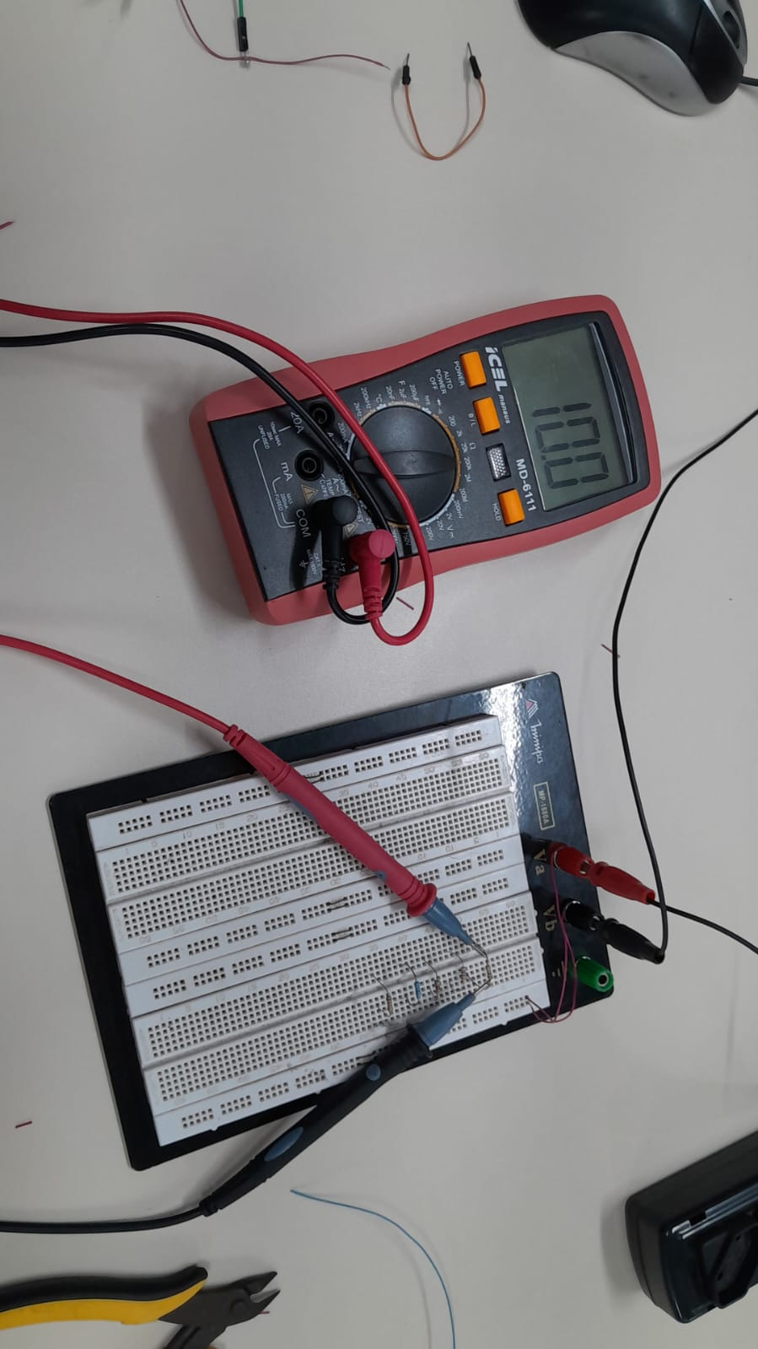

Medição de Resistores
Resistor | Valor Nominal | Medido | Diferença
R1 | 10 kΩ | 10,0 kΩ | 0%
R2 | 5,6 kΩ | 5,64 kΩ | +0,7%
R3 | 4,7 kΩ | 4,84 kΩ | +2,98%
R4 | 3,3 kΩ | 3,33 kΩ | +0,91%
R5 | 15 kΩ | 14,97 kΩ | -0,2%

2. Conecte os resistores conforme a figura abaixo. Não conecte a fonte de alimentação

3. Use o ohmímetro para medir a resistência total. Anote e compare com o valor teórico.
- Resistência total medida: 7,72 kΩ
- Resistência total teórica: 7,4 kΩ

4. Conecte a fonte de alimentação conforme as figuras abaixo.

5. Ajuste a fonte de alimentação para 15V.

6. Meça e anote as tensões em cada resistor. Compare com os valores teóricos.

Tensão em cada resistor (V)
Resistor | Medido (V) | Teórico (V)
R1 | 11,93 | 11,947
R2 | 3,08 | 3,053
R3 | 3,08 | 3,053
R4 | 2,68 | 2,705
R5 | 12,33 | 12,295

7. Meça e anote a corrente total fornecida pela fonte. Bem como os valores das correntes I1, I2, I3, I4 e I5. Compare com os valores teóricos.

Corrente em cada resistor (mA)
Resistor | Medido | Teórico
I1 | 1,20 | 1,195
I2 | 0,56 | 0,545
I3 | 0,65 | 0,649
I4 | 0,83 | 0,820
I5 | 0,83 | 0,820
Itotal | 2,03 | 2,027

8. Conecte o amperímetro para monitorar a corrente total fornecida pela fonte. Retire o resistor R3, observe e anote o efeito no valor da corrente. Compare com o valor teórico.

9. Curto-circuite o resistor R3 e observe o efeito na corrente. Compare com o valor teórico.

Efeito da Remoção e Curto-Circuito
Situação | Corrente Total Medida (mA) | Corrente Total Teórica (mA)
Com R3 | 2,03 | 2,027
Sem R3 | 1,80 | 1,78
Com R3 curto | 2,34 | 2,31

2 Procedimento: Teorema da Superposição

1. Identifique os resistores R1, R2 e R3.

2. Monte o circuito conforme a figura abaixo. Ajuste a fonte de alimentação E1 para 6V e a fonte E2 para 12V.

3. Meça e anote a tensão V3 e a corrente I3. Compare com o valor teórico.

4. Desconecte a fonte E2 e substitua por um curto-circuito. Meça e anote a tensão V3 e a corrente I3. Compare com o valor teórico.

5. Remova o curto-circuito e reconecte a fonte E2. Desconecte a fonte E1 e substitua por um curto-circuito. Meça e anote a tensão V3 e a corrente I3. Compare com o valor teórico.

6. Verifique se a soma das correntes é o valor original do circuito completo.

Teorema da Superposição
- Circuito com fontes E1 = 6 V e E2 = 12 V.
Medição | Medido | Teórico
V3 (todas fontes) | 5,62 V | 5,582 V
I3 (todas fontes) | 1,2 mA | 1,18 mA
V3 (sem E2) | 1,26 V | 1,221 V
I3 (sem E2) | 0,26 mA | 0,25 mA
V3 (sem E1) | 4,36 V | 4,858 V
I3 (sem E1) | 0,91 mA | 1,09 mA

V3 = 1,26 + 4,36 = 5,62 V (OK)
I3 = 0,26 + 0,91 = 1,17 mA (próximo do teórico)

Pequena diferença na corrente deve-se a erros de medição e tolerâncias dos resistores.

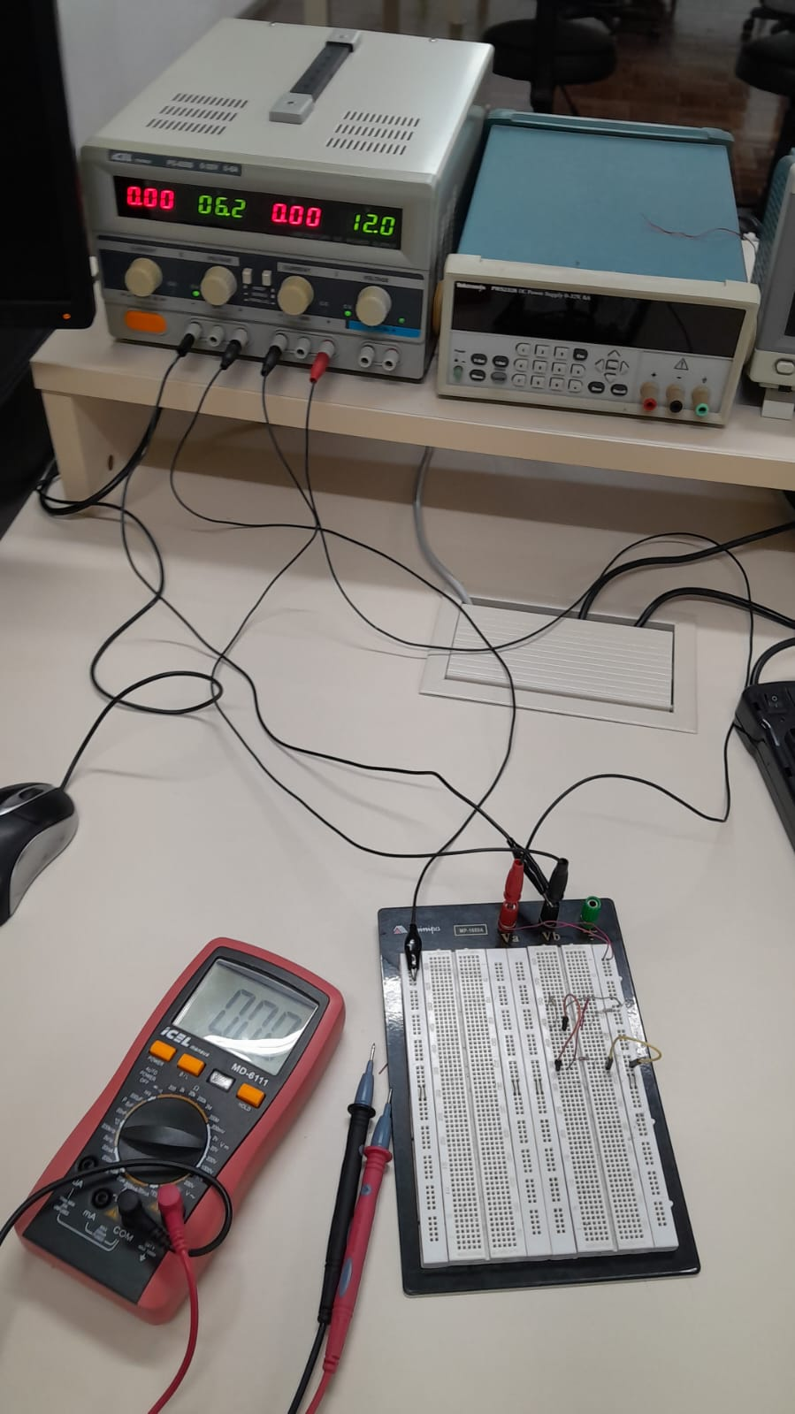
3. Equipamentos utilizados
- Resistores:
  - R1 = 10 kΩ
  - R2 = 5,6 kΩ
  - R3 = 4,7 kΩ
  - R4 = 3,3 kΩ
  - R5 = 15 kΩ
- Protoboard do laboratório para montagem dos circuitos.
- Fonte de alimentação ajustável (tensão e corrente).
- Multímetro do laboratório para medições de tensão, corrente e resistência.
- Cabos de conexão do laboratório.

